第一种方法
- 首先把要上传的所有文档都上传到站点里（站点目录/uploads/soft/）比较方便
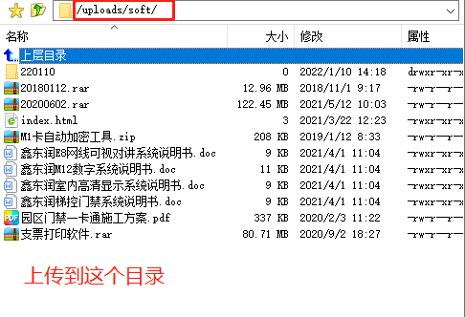
- 在后台添加文档中找到【附件】按钮
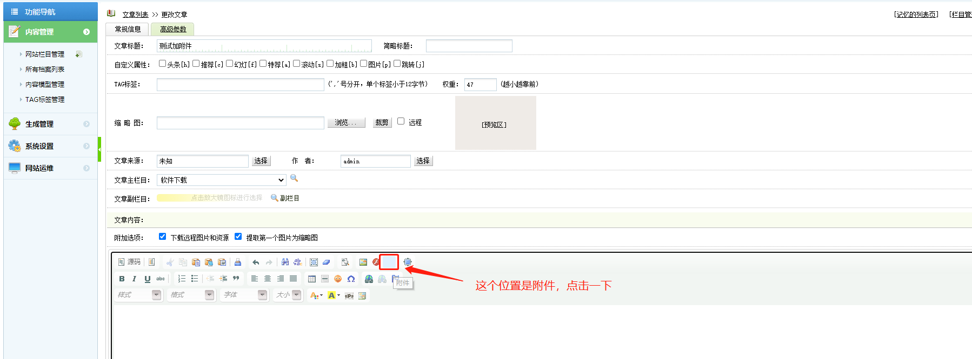
3.填写附件标题并选择附件文件（已上传到站点的文档）
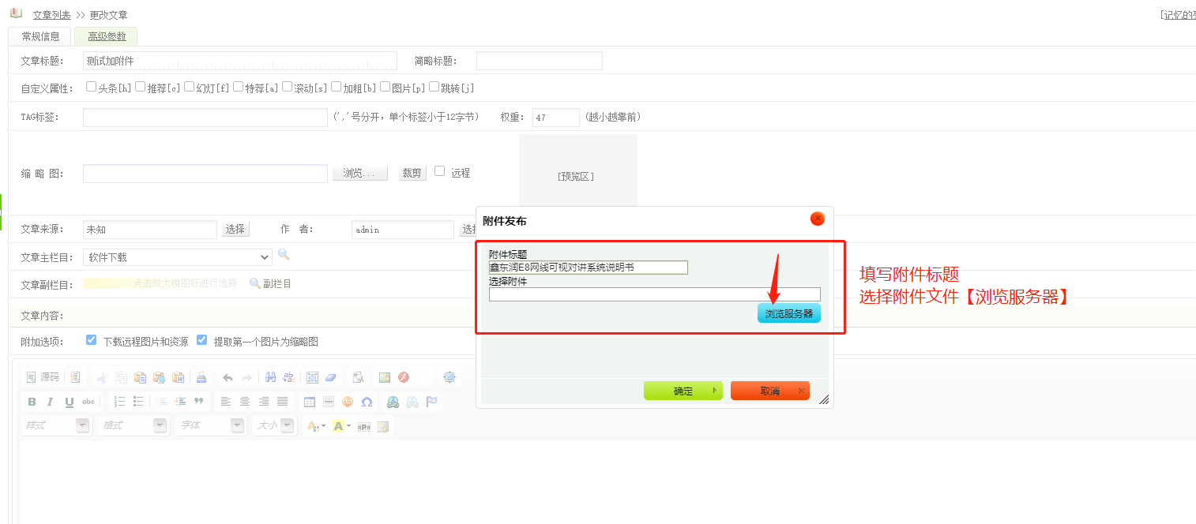

4.选择自己上传的文件后，点确定
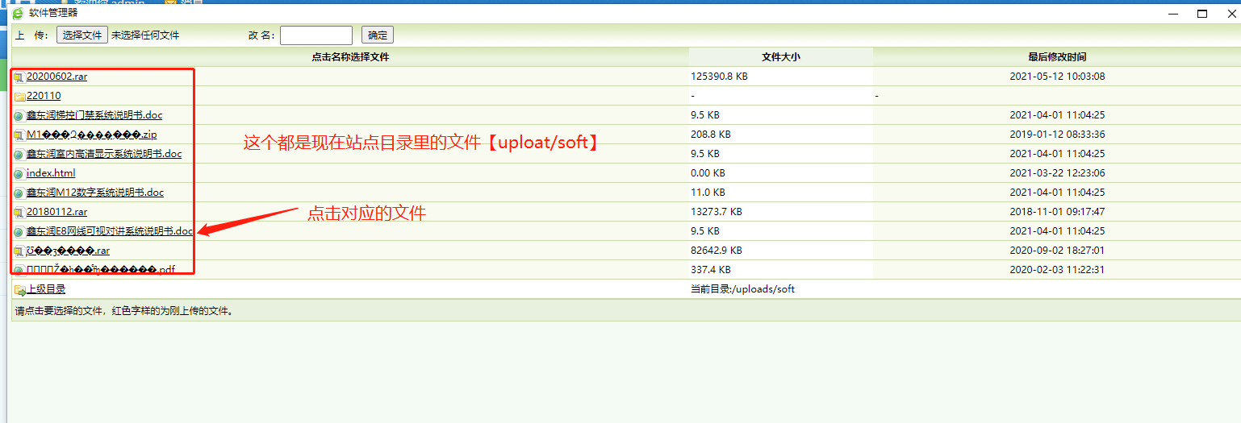
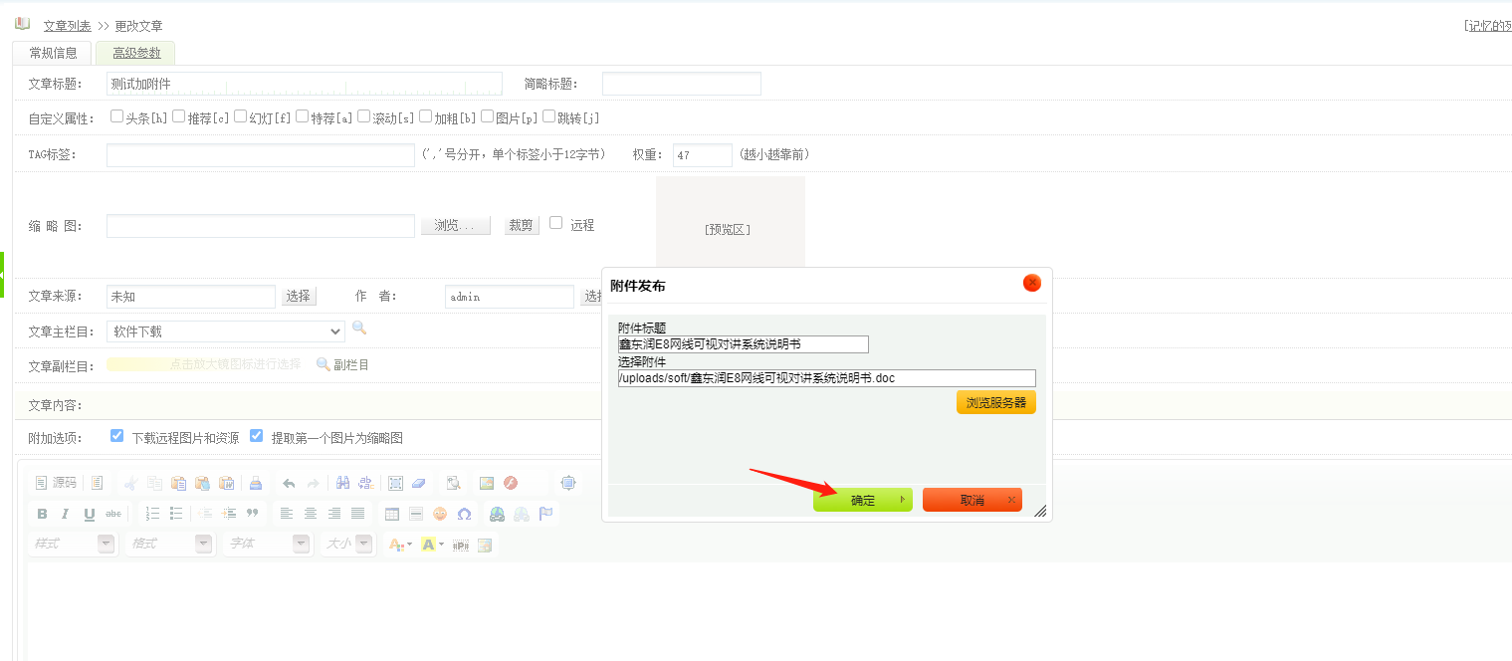
第二种方法：不需要先上传到站点，直接在后台上传附件
①点击【选择文件】选择本地的文件
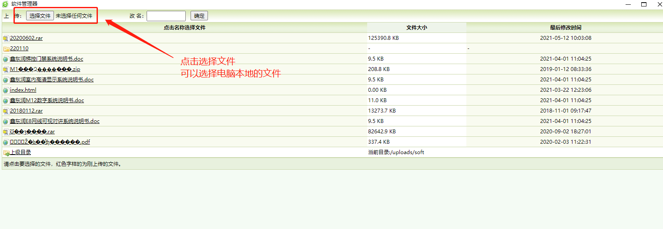
②填一下【改名】好区分文档，然后点【确定】
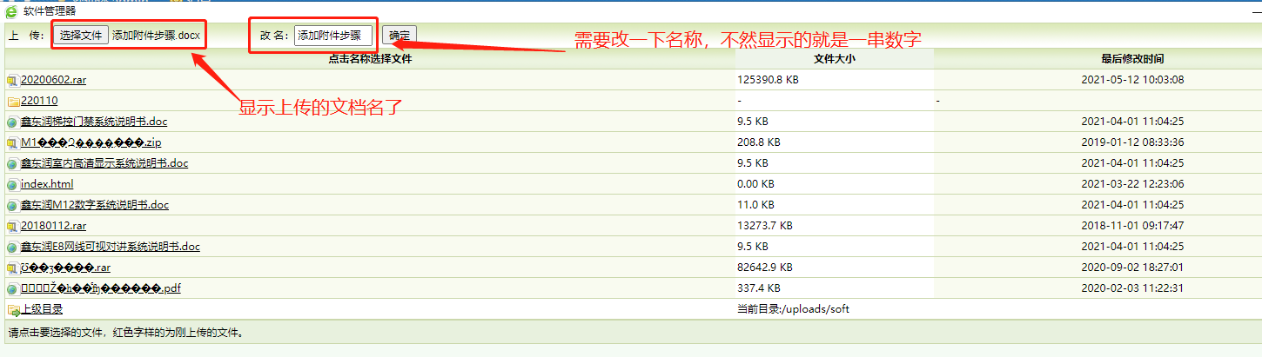
③点击红色字文档，再点【确定】
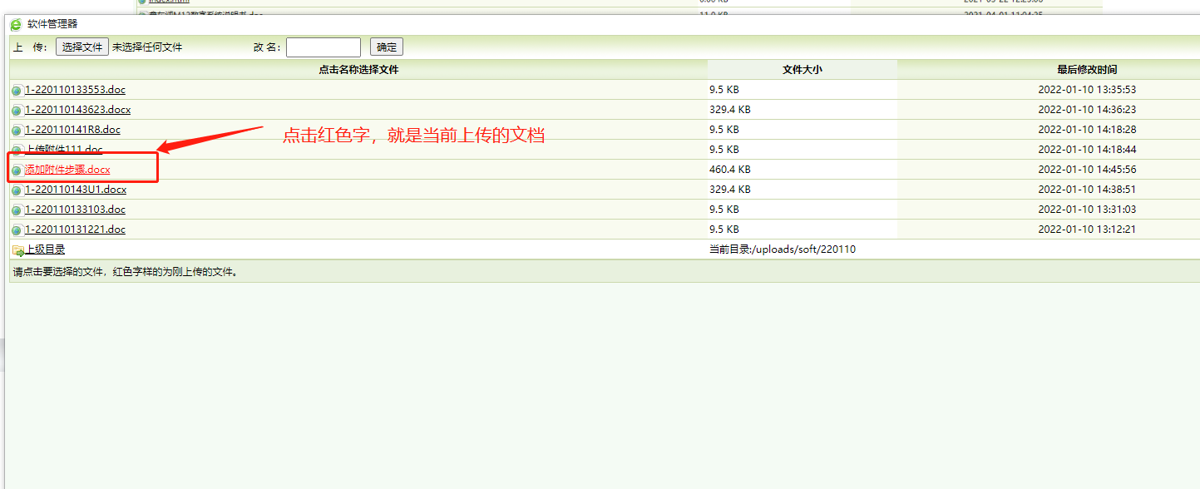
④ 第③步点完确定后，显示下图【选择附件】是空白，需要再次点击【浏览服务器】
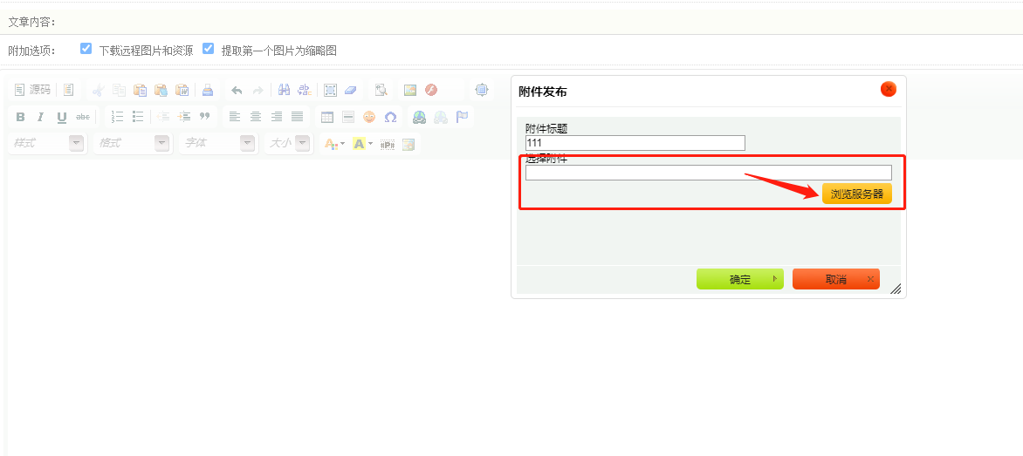
⑤选择【220110】文件夹
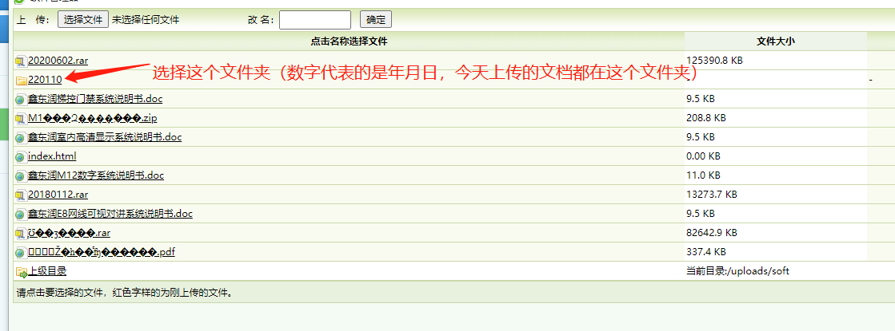

⑥选择刚刚上传的文档
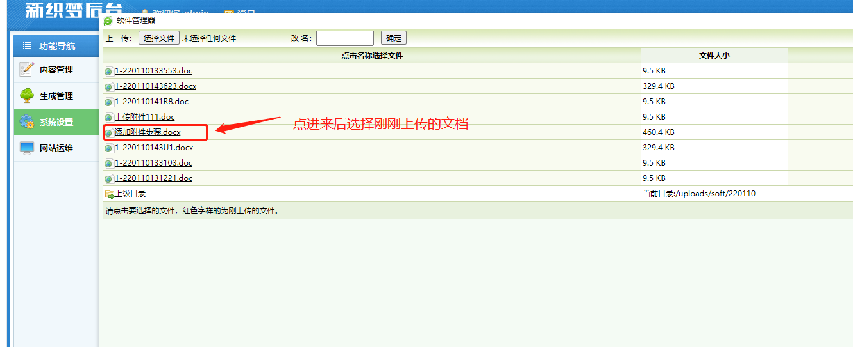
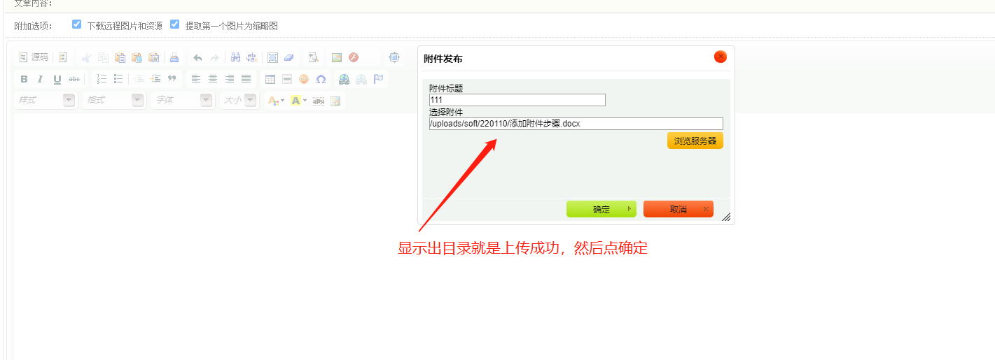
5.显示出附件后，点击最下面的确定
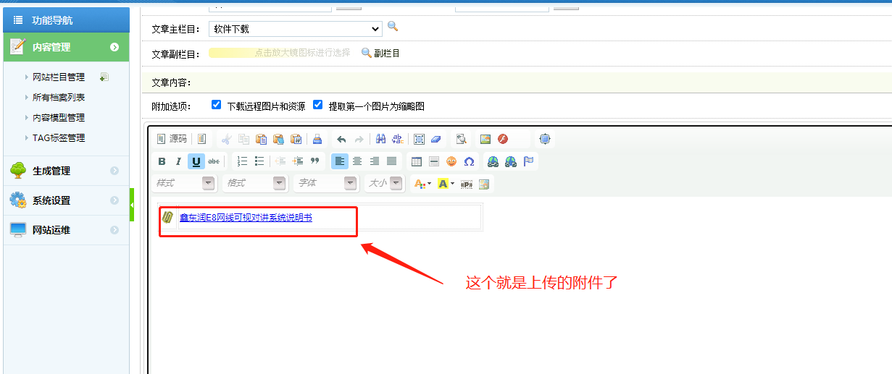

- 前台就显示可以下载了
